Załącznik nr 1 do Zapytania ofertowego

WKOŚ-ZMK.7021.5.2025.BL
OPIS PRZEDMIOTU ZAMÓWIENIA

Modernizacja placu zabaw przy ul. Podwalnej w Kotowicach w gm. Siechnice

ZADANIE NR 1 – PLAC ZABAW NR 10 – Kotowice, ul. Podwalna 1

- Przedmiot zamówienia obejmuje wykonanie naprawy i konserwacji urządzeń oraz nawierzchni placu zabaw zlokalizowanego przy ul. Podwalna 1a w Kotowicach na działce nr 98/2.

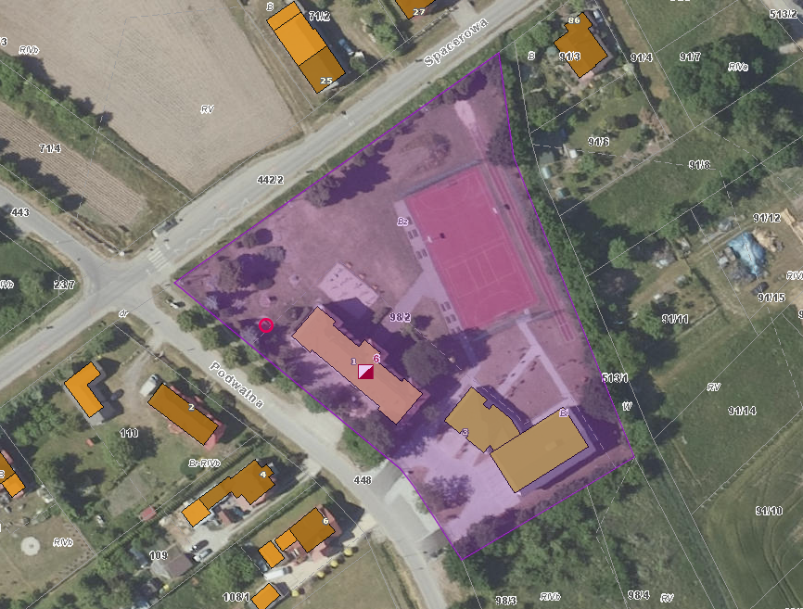

W ramach zadania należy wykonać następujące prace:

LP | URZĄDZENIE/ WYPOSAŻENIE/ NAWIERZCHNIA | ZAKRES PRAC
1 | Sześciobok sprawnościowy  MAŁPI GAJ MINI,  producent – InterFlora/ ARCADIA | Należy uzupełnić brakujące/ uszkodzone zaślepki/ nakrętki. Skorodowane podkładki/ nakrętki/ śruby należy wymienić na nowe – ocynkowane. Ściankę wspinaczkową należy oczyścić/ umyć. Ponadto urządzenie (w tym liny) należy oczyścić z kurzu, piasku, pyłu, zielonych nalotów i porostów. Pod urządzeniem należy wykonać nawierzchnię bezpieczną żwirową bez obrzeży; wymiary – strefa bezpieczeństwa o promieniu 1,5 m wokół urządzenia – zgodnie z kartą urządzenia; głębokość - 30 cm. Po wykorytowaniu należy ułożyć na podłożu geowłókninę i przypiąć ją szpilkami  do podłoża, a następnie wypełnić żwirem płukanym  o wielkości ziarna od 2 do 8 mm. Wcześniej należy usunąć i zutylizować istniejący żwir.
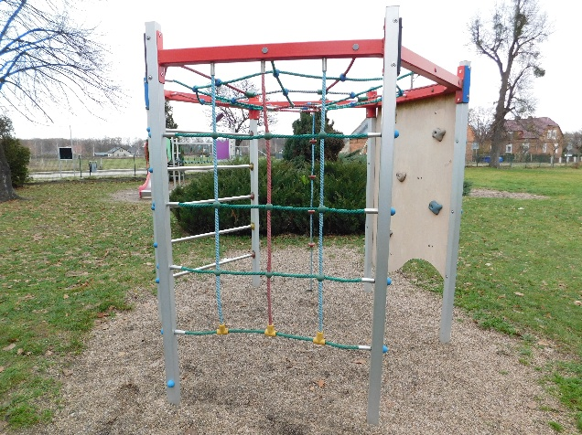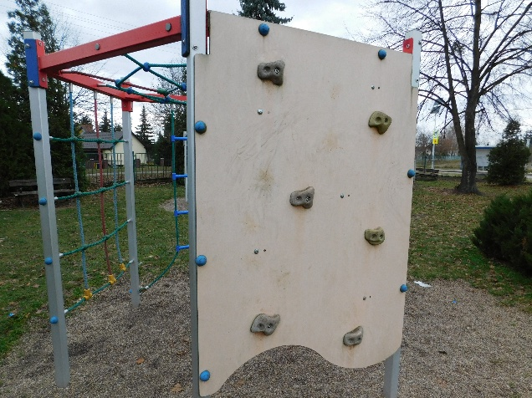
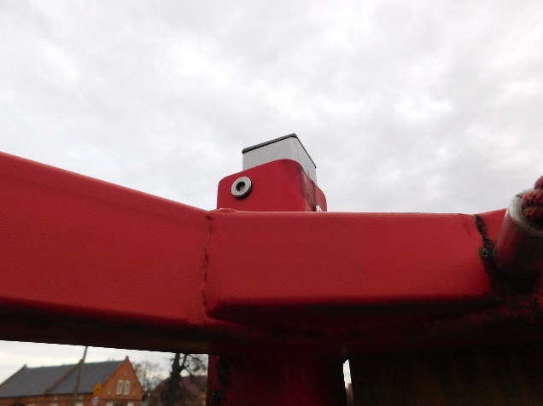

2 | Huśtawka wagowa, producent – InterFlora/ ARCADIA | Należy uzupełnić brakujące/ uszkodzone zaślepki/ nakrętki. Skorodowane podkładki/ nakrętki/ śruby należy wymienić na nowe – ocynkowane. Łożyska – nasmarować. Należy również wymienić na nowe opony - odbojniki pod siedziskami. Ponadto urządzenie należy oczyścić z kurzu, piasku, pyłu, zielonych nalotów i porostów.
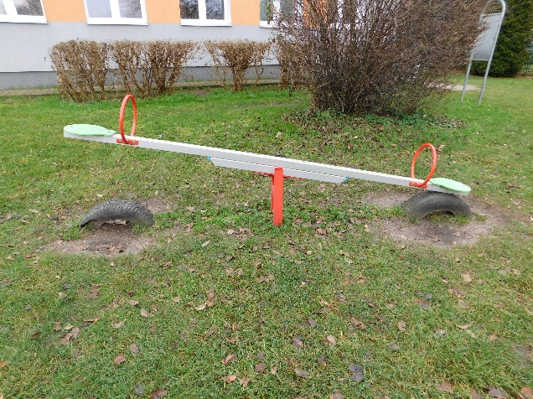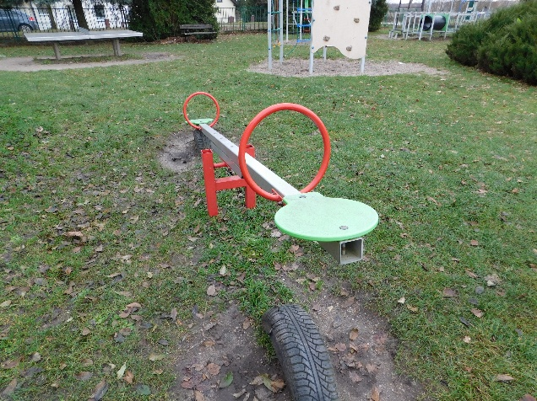

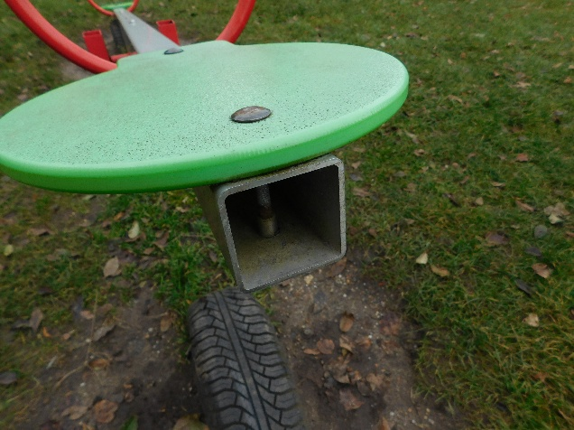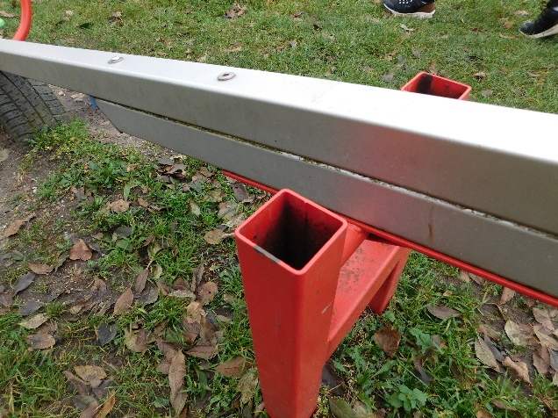

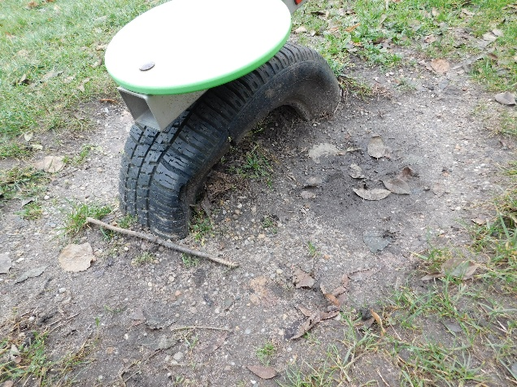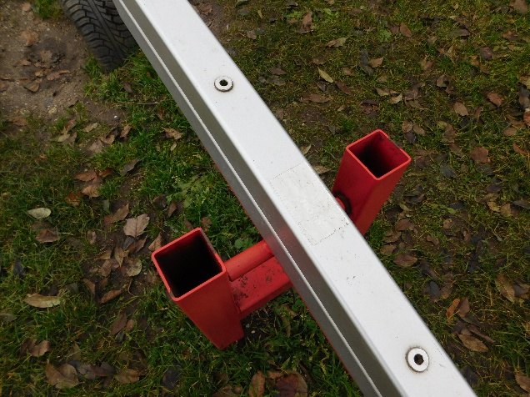

3 | Zestaw zabawowy z przejściem rurowym i pomostem linowym, producent – InterFlora/ ARCADIA | Należy uzupełnić brakujące/ uszkodzone zaślepki/ nakrętki. Skorodowane podkładki/ nakrętki/ śruby należy wymienić na nowe – ocynkowane. Łożyska – nasmarować. Ponadto urządzenie (w tym liny) należy oczyścić z kurzu, piasku, pyłu, zielonych nalotów i porostów.
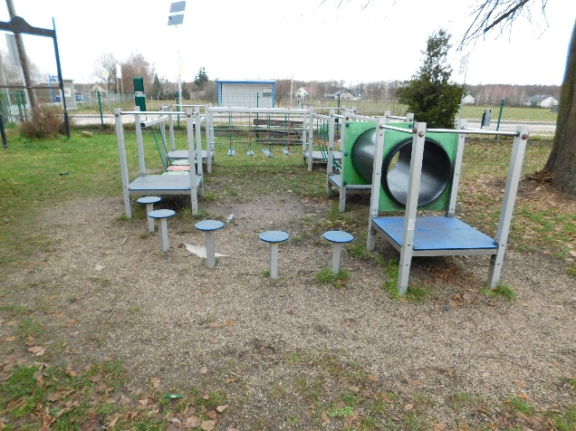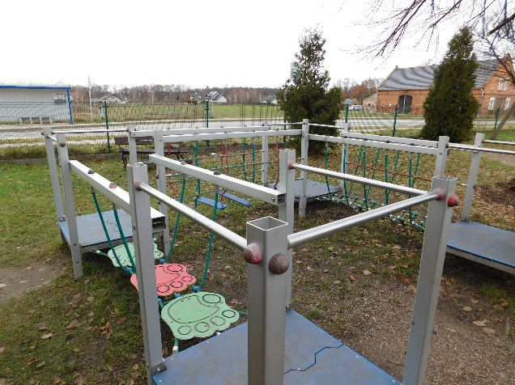

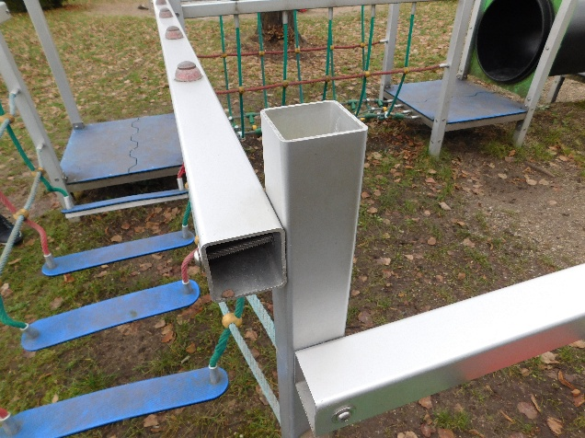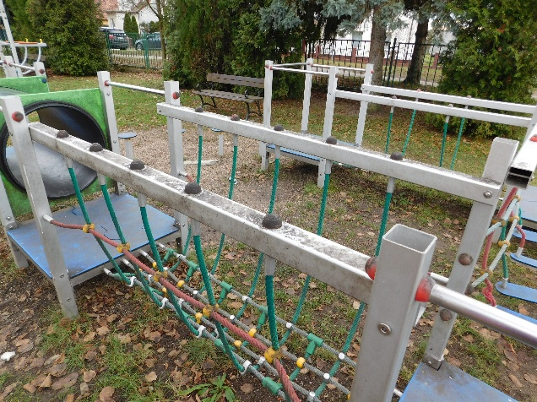

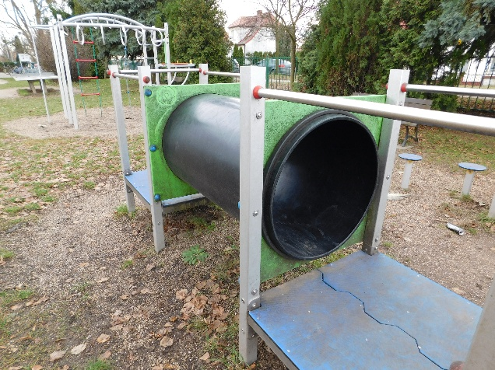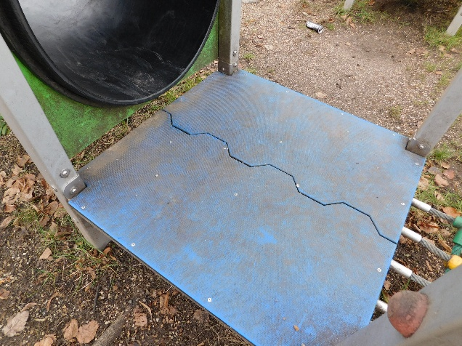

4 | Zestaw zabawowy ze zjeżdżalnią, pajęczyną, pomostem linowym i ścianką wspinaczkową,  producent – InterFlora/ ARCADIA | Należy uzupełnić brakujące/ uszkodzone zaślepki/ nakrętki. Skorodowane podkładki/ nakrętki/ śruby należy wymienić na nowe – ocynkowane. Ponadto urządzenie (w tym liny) należy oczyścić z kurzu, piasku, pyłu, zielonych nalotów i porostów. Pod urządzeniem należy wykonać nawierzchnię bezpieczną żwirową bez obrzeży; wymiary – strefa bezpieczeństwa o promieniu 1,5 m wokół urządzenia – zgodnie z kartą urządzenia; głębokość - 30 cm. Po wykorytowaniu należy ułożyć na podłożu geowłókninę i przypiąć ją szpilkami do podłoża, a następnie wypełnić żwirem płukanym o wielkości ziarna od 2 do 8 mm. Wcześniej należy usunąć i zutylizować istniejący żwir oraz porwaną włókninę.
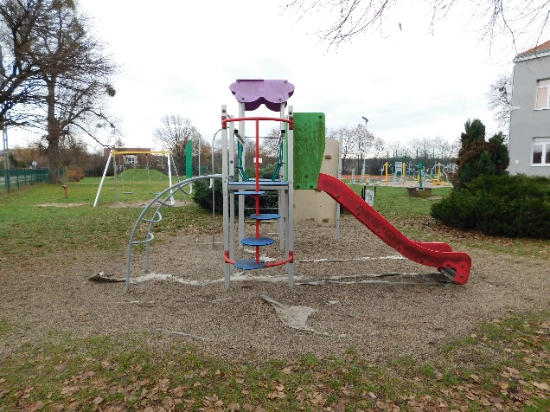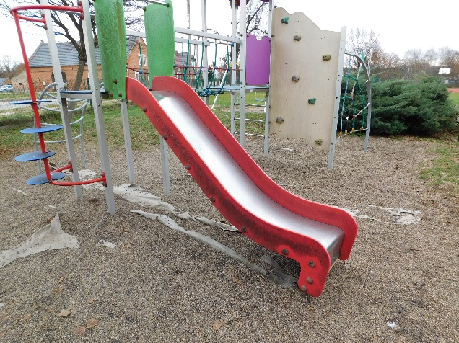

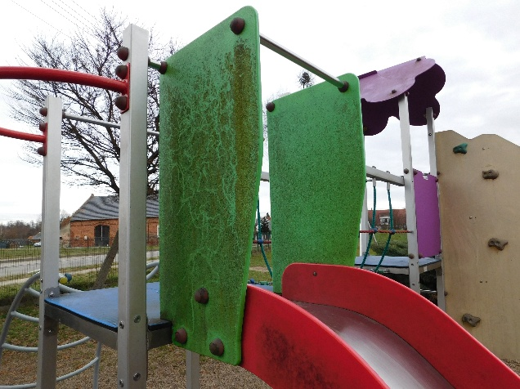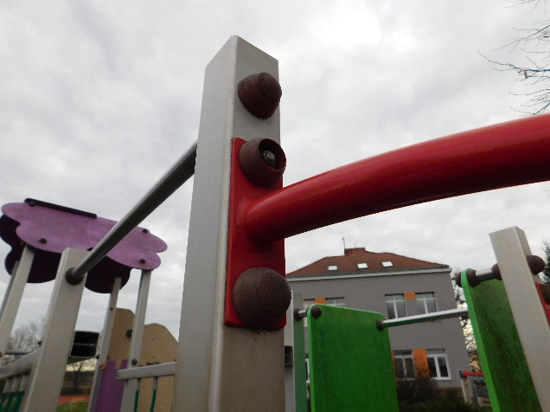

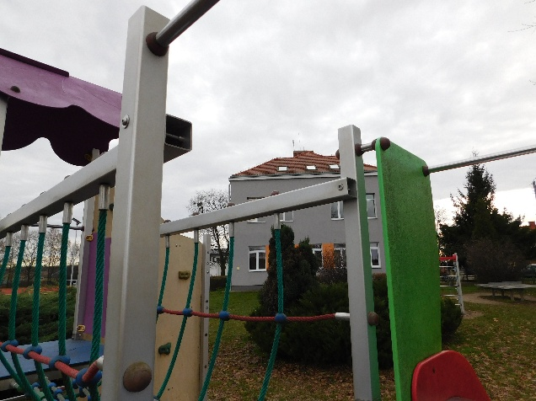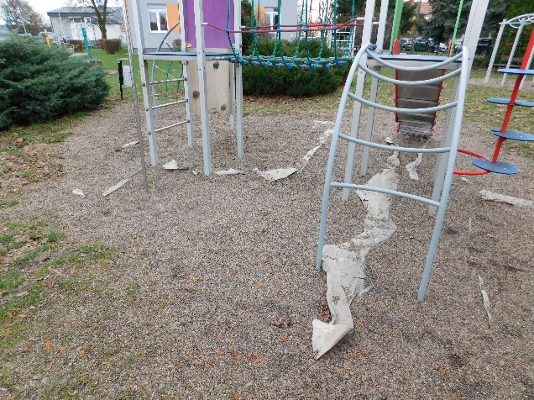

5 | Zestaw zabawowy z drabinkami pionowymi i łukowymi,  producent – InterFlora/ ARCADIA | Należy uzupełnić brakujące/ uszkodzone zaślepki/ nakrętki. Skorodowane podkładki/ nakrętki/ śruby należy wymienić na nowe – ocynkowane. Ponadto urządzenie należy oczyścić z kurzu, piasku, pyłu, zielonych nalotów i porostów. Pod urządzeniem należy wykonać nawierzchnię bezpieczną żwirową bez obrzeży; wymiary – strefa bezpieczeństwa o promieniu 1,5 m wokół urządzenia; głębokość - 30 cm. Po wykorytowaniu należy ułożyć na podłożu geowłókninę i przypiąć ją szpilkami do podłoża, a następnie wypełnić żwirem płukanym o wielkości ziarna od 2 do 8 mm. Wcześniej należy usunąć i zutylizować istniejący żwir oraz porwaną włókninę.
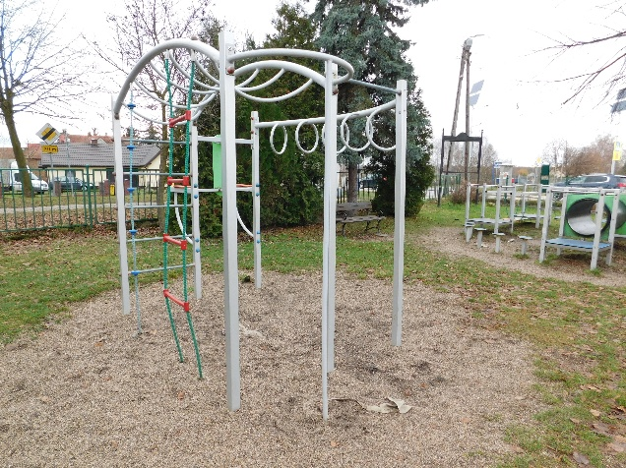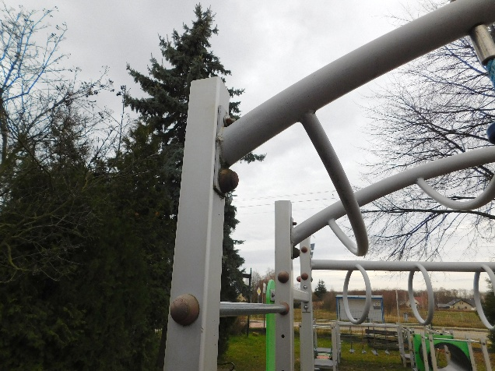

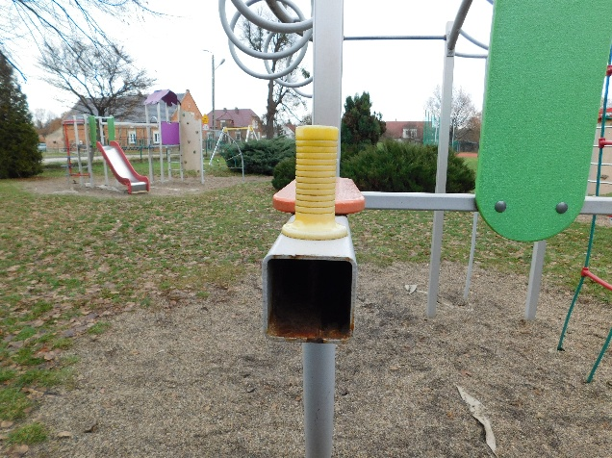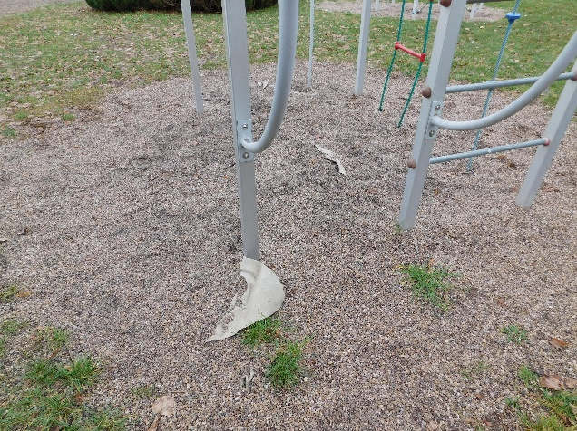

6 | Huśtawka wahadłowa podwójna SH2, producent – InterFlora/ ARCADIA | Należy uzupełnić brakujące/ uszkodzone zaślepki/ nakrętki. Skorodowane podkładki/ nakrętki/ śruby należy wymienić na nowe – ocynkowane. Należy dokręcić dolne śruby przy siedzisku „deska” oraz nasmarować górne zawiesia (4 sztuki). Ponadto urządzenie należy oczyścić z kurzu, piasku, pyłu, zielonych nalotów i porostów. Górną belkę należy po oczyszczeniu pomalować – kolorystyka identyczna lub zbliżona do obecnej. Pod urządzeniem należy wykonać nawierzchnię bezpieczną żwirową bez obrzeży; wymiary – 7,2m x 3,2m – zgodnie z kartą techniczną urządzenia; głębokość - 30 cm. Po wykorytowaniu należy ułożyć na podłożu geowłókninę i przypiąć ją szpilkami do podłoża, a następnie wypełnić żwirem płukanym o wielkości ziarna od 2 do 8 mm. Wcześniej należy usunąć i zutylizować istniejący żwir oraz porwaną włókninę.
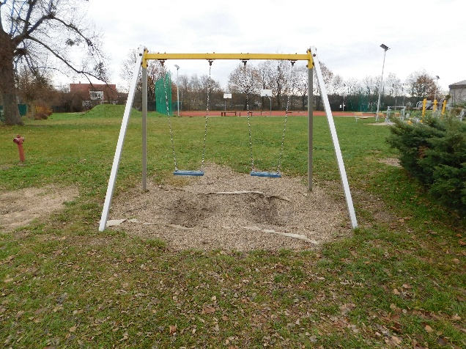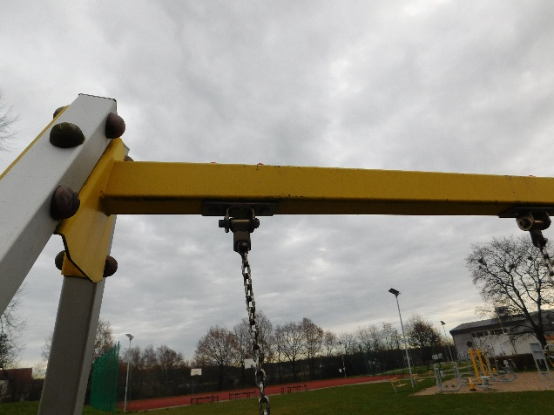
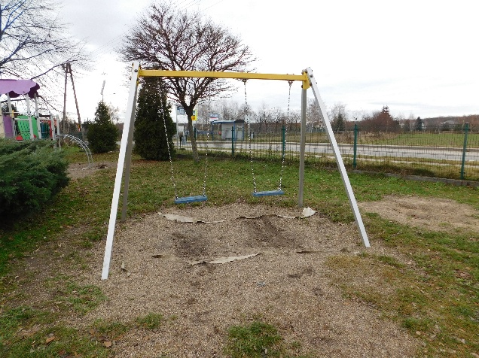

7 | Zakup i montaż nowego urządzenia -  Huśtawka wahadłowa podwójna | W ramach zadania należy zakupić i zamontować nowe urządzenie – huśtawkę wahadłową podwójną podobną do huśtawki istniejącej. Pod urządzeniem należy wykonać nawierzchnię bezpieczną żwirową bez obrzeży; wymiary - zgodnie z kartą techniczną urządzenia; głębokość - 30 cm. Po wykorytowaniu należy ułożyć na podłożu geowłókninę i przypiąć ją szpilkami do podłoża, a następnie wypełnić żwirem płukanym o wielkości ziarna od 2 do 8 mm.
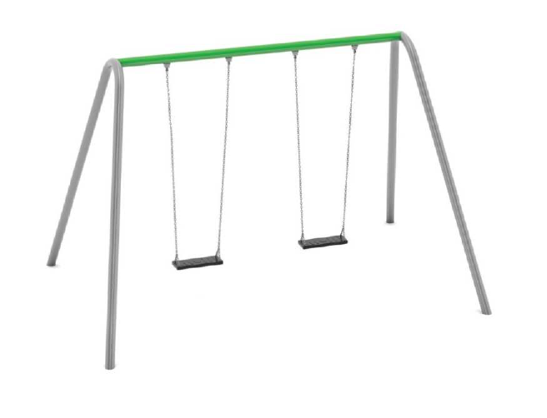

Zadanie Wykonawca realizuje w oparciu o własne materiały i sprzęt. Wszelkie materiały użyte
do realizacji zadania tj. nakrętki, zaślepki, geowłóknina, itp. należy przedstawić Zamawiającemu
do akceptacji. Ponadto żwir użyty do wykonania nawierzchni musi spełniać następujące kryteria – żwir płukany o wielkości ziarna od 2 do 8 m.
Wszelkie odpady powstałe w trakcie realizacji zadnia należy zagospodarować/zutylizować
na koszt Wykonawcy.
Wszelkie prace należy wykonywać zgodnie z obowiązującymi Polskimi Normami oraz zgodnie ze sztuką budowlaną z zachowaniem niezbędnych środków ostrożności. Wykonawca przed przystąpieniem do realizacji przedmiotu zamówienia zabezpieczy teren przed dostępem osób trzecich. Wykonawca zobowiązany jest do utrzymywania porządku w trakcie realizacji zadania.

Osoba do kontaktu w sprawie realizacji zadania –
Barbara Ludwisiak, telefon: 71 7860910/ wew. 845, e-mail: bludwisiak@umsiechnice.pl.

Termin realizacji zamówienia – do dnia 31 sierpnia 2025 r.

